

ব্র্যাক বিশ্ববিদ্যালয়ে প্রীতি দাবা ম্যাচ অনুষ্ঠিত
বেসরকারি বিশ্ববিদ্যালয়খেলাধুলাসর্বশেষ সংবাদ
Mar 23, 2017
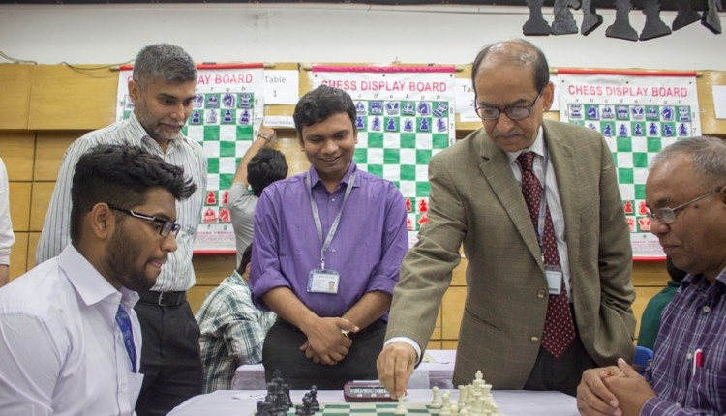
নিজস্ব প্রতিবেদক
ব্র্যাক ইউনিভার্সিটি দাবা ক্লাবের আয়োজনে আজ ২৩ মার্চ ২০১৭ তারিখে শিক্ষক ও শিক্ষার্থীদের মাঝে একটি প্রীতি দাবা ম্যাচ অনুষ্ঠিত হয়েছে। শিক্ষক ও শিক্ষার্থীদের পারস্পরিক বন্ধন মজবুত করার উদ্দেশ্য নিয়ে ব্র্যাক ইউনিভার্সিটির মহাখালী ক্যাম্পাসে এই প্রীতি দাবা ম্যাচটি আয়োজন করা হয়। প্রধান অতিথি হিসেবে প্রীতি দাবা ম্যাচের উদ্বোধন করেন ব্র্যাক ইউনিভার্সিটির ভাইস চ্যান্সেলর এবং একসময়ের জাতীয় দাবাড়ু প্রফেসর ডঃ সৈয়দ সাদ আন্দালিব। অনুষ্ঠানে আরো উপস্থিত ছিলেন ব্র্যাক ইন্সটিউট অফ ল্যাংগুয়েজের পরিচালক লেডি সৈয়দা সারওয়াত আবেদ ও গ্র্যান্ডমাস্টার খেতাব বিজয়ী বাংলাদেশী দাবাড়ু রিফাত বিন সাত্তার। দাবা চর্চার মাধ্যমে শিক্ষার্থীদের বুদ্ধি এবং মননশীলতার বিকাশে ব্র্যাক ইউনিভার্সিটি দাবা ক্লাব নিয়মিত এই আয়োজন করে থাকে।
প্রধান অতিথির বক্তব্যে ব্র্যাক ইউনিভার্সিটির ভাইস চ্যান্সেলর প্রফেসর ডঃ সৈয়দ সাদ আন্দালিব এমন প্রশংসনীয় আয়োজনের সাথে সংলিষ্ট সকলকে ধন্যবাদ জানান। বাংলাদেশী দাবাড়ুগন আগামীতে বিশ্বমঞ্চে সাফল্য বয়ে নিয়ে আসবে বলে তিনি আশাবাদ ব্যাক্ত করেন। প্রীতি দাবা ম্যাচে শিক্ষক দলকে নেতৃত্ব দেন ব্র্যাক বিশ্ববিদ্যালয়ে ইন্সটিটিউশনাল ইফেক্টিভনেস এর পরিচালক প্রফেসর ডঃ আনসার আহমেদ এবং শিক্ষার্থীদের দলের নেতৃত্ব দেন ব্র্যাক বিজনেস স্কুল এর শিক্ষার্থী শিহাব শাহরিয়ার। প্রীতি দাবা ম্যাচটির ফল ড্র ঘোষনার মাধ্যমে সমাপ্ত হয়।
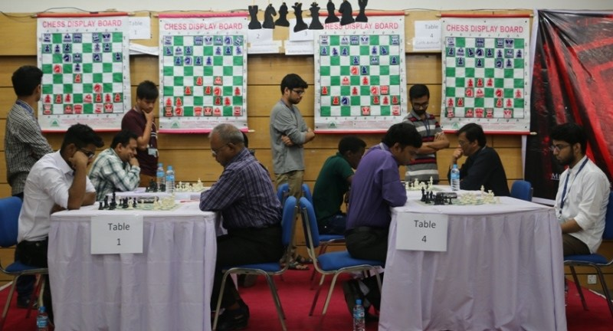
Link: https://education24.net/bn/%E0%A6%AC%E0%A7%8D%E0%A6%B0%E0%A7%8D%E0%A6%AF%E0%A6%BE%E0%A6%95-%E0%A6%AC%E0%A6%BF%E0%A6%B6%E0%A7%8D%E0%A6%AC%E0%A6%AC%E0%A6%BF%E0%A6%A6%E0%A7%8D%E0%A6%AF%E0%A6%BE%E0%A6%B2%E0%A7%9F%E0%A7%87-%E0%A6%AA/

